Viandes, œufs et poissons
Compétence : Concevoir une alimentation, saine durable et adaptée à un individu
Proposer une alimentation saine, durable et adaptée sur le plan collectif.
Introduction
Les viandes, les œufs et les poissons occupent une place centrale dans l’alimentation humaine depuis des millénaires.
Sources de tradition, de plaisir gustatif et de symboles culturels forts, ils constituent aussi des aliments essentiels dans de nombreux régimes alimentaires à travers le monde. Leur consommation évolue pourtant, au gré des préoccupations sanitaires, environnementales et éthiques.
Entre nécessité nutritionnelle et recherche d’équilibre, ces produits d’origine animale suscitent aujourd’hui autant d’intérêt que de questionnements.
Comprendre leur nature, leur valeur et leur juste place dans notre alimentation permet d’en tirer pleinement profit, tout en répondant aux enjeux actuels de santé et de durabilité.
- Définitions et classifications
  - Les viandes et leur classification
La viande désigne l’ensemble des parties comestibles des animaux terrestre, principalement les muscles, mais aussi certains abats comme le foie, le cœur ou les rognons.
Sur le plan biologique, la viande est composée de fibres musculaires entourées de tissu conjonctif, de graisse et d’eau.

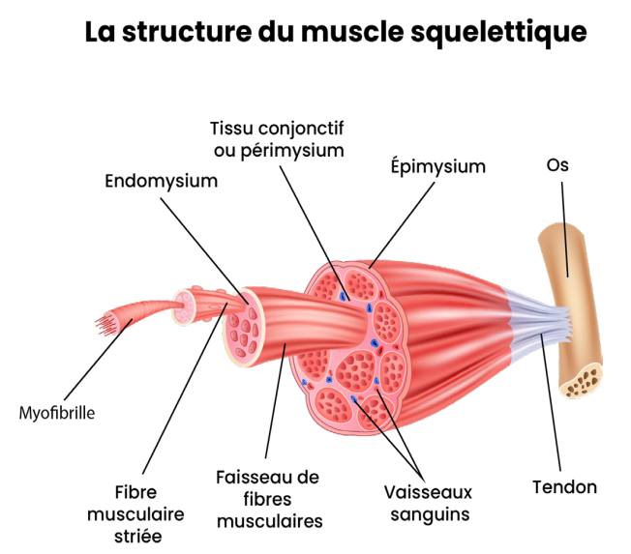

Ces éléments déterminent sa texture, sa couleur et sa tendreté. Sa qualité dépend de plusieurs facteurs : l’espèce animale, l’âge, l’alimentation, les conditions d’élevage, ainsi que les procédés d’abattage et de maturation.
La classification des viandes repose sur plusieurs critères : l’espèce animale, la couleur de la chair, le mode de préparation et parfois la partie consommée.
- Classification selon l’espèce animale
C’est la distinction la plus courante. On parle de :
- Viandes de boucherie : bœuf, veau, mouton, agneau, cheval.
- Viandes de volailles : poulet, dinde, canard, oie, pintade
- Viandes de gibier : animaux sauvages chassés comme le sanglier, le cerf, le chevreuil ou le lapin de garenne.

- Les viandes de boucherie :
La réglementation définit les viandes de boucherie comme l’ensemble des muscles striés recouvrant le squelette après dépouillage et éviscération destinés à la consommation humaine.
Les « viandes de boucherie » désignent les viandes issues des bovins, ovins (moutons et agneau), porcins (porc) et équidés (chevaux).
Le terme « bœuf » désigne couramment la viande bovine, viande issue de l’espèce Bos taurus :
- Bœuf : mâle adulte castré
- Génisse : femelle n’ayant pas encore vêlé
- Vache : animal parvenu au bout de sa production laitière ou de sa fonction reproductrice
- Taureau : mâle adulte non castré
- Taurillon : jeune bovin, mâle non castré élevé jusqu’à deux ans au max.

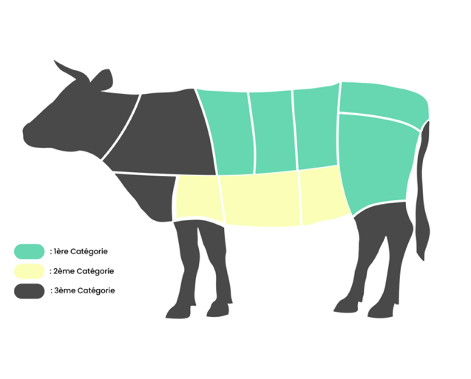
Voici un schéma des emplacements des morceaux selon la catégorie de la viande :

Signification des trois catégories
Les catégories correspondent à la position anatomique du morceau sur l’animal
1ère catégorie | 2ème catégorie | 3ème catégorie
Cuisses, régions fessières, dos.  Les morceaux ont peu de tissu conjonctif, mais leur masse musculaire est importante. | Épaules, régions costales.  Les morceaux sont riches en tissu conjonctif et leur masse musculaire réduite. | Extrémité des membres, collier, poitrine, muscles abdominaux.  Les morceaux sont riches en tissu conjonctif, tendons, os et petits muscles.

Le bœuf
1ère catégorie | 2ème catégorie | 3ème catégorie
- Côte  - Entrecôte et noix d’entrecôte  - Dans l’aloyau : filet, faux-filet, onglet, hampe  - Rumsteck, jumeau à bifteck, macreuse à bifteck  - Tende de tranche, plat de tranche, rond de tranche, aiguillette et aiguilleté, baronne, araignée, poire, merlan, mouvant  - Bavette d’aloyau et de flanchet | - Gîte noix, rond de gîte  - Paleron  - Collier  - Basse côte | - Plat de côte  - Poitrine  - Jumeau à pot au feu  - Flanchet  - Jarret  - Queue  - Tendron  - Macreuse à pot au feu

Le veau
1ère catégorie | 2ème catégorie | 3ème catégorie
- Côte  - Côte seconde  - Côte première longe  - Filet et côte filet  - Quasi  - Longe  - Noix et sous-noix | - Côte découverte  - Bas de carré  - Épaule | - Poitrine  - Tendron  - Flanchet  - Jarret  - Collier  - Pied

Le mouton
1ère catégorie | 2ème catégorie | 3ème catégorie
- Côte première et seconde  - Côte filet et filet  - Selle  - Gigot | - Carré  - Côte découverte  - Épaule | - Collier  - Haut de côte  - Poitrine

L’agneau
1ère catégorie | 2ème catégorie | 3ème catégorie
- Côtelettes  - Épaule roulée  - Filet  - Selle  - Gigot | - Épaule  - Côte découverte | - Poitrine  - Collier  - Haut de côte

Le porc
1ère catégorie | 2ème catégorie | 3ème catégorie
- Filet, filet mignon et poitrine de filet  - Côtelettes  - Côte seconde  - Côte première  - Jambon  - Grillade  - Plat de côte  - Travers | - Épaule  - Échine  - Palette | - Poitrine  - Haut de côte  - Jarret arrière et avant  - Pied

- Les viandes de volailles
- Coquelet : jeunes poulets âgés de 21 à 30 jours, pas encore arrivés à maturité sexuelle. Ils ont une chair tendre, mais insipide et flasque.
- Coq : mâle reproducteur âgé de 18 à 24 mois. Il pèse entre 3,5 et 5kg.
- Chapon : jeune coq castré âgé de 6 à 7 mois. Il est engraissé sur une longue période et devient ainsi deux fois plus gros qu’un poulet. Il vit en libertin se nourrit de céréales et de produits laitiers. On l’engraisse en épinettes le dernier mois. Il a une chair très moelleuse, persillée et très fine.
- Poularde : jeune volaille femelle âgée de 4 à 6 mois, pas encore à maturité sexuelle. On l’élève d’abord en liberté avant de l’engraisser dans la pénombre en épinette de dernier mois. Sa chair, au goût très fin, est tendre et très blanche.
- Poule : femelle du coq âgée de 18 à 24 mois. Elle donne naissance à des poulets. On l’élève pour la ponte, une fois sa production d’œufs trop affaiblie, elle est tuée. Son prix est bas. Sa chair est ferme, un peu grasse, elle a besoin d’une cuisson lente et prolongée.
- Poulet : petit de la poule
- Dinde : volaille âgée à 12 à 18 mois, pesant 6 à 7kg. Sa chair est assez coriace et sèche.
- Dindonneau : jeune volaille âgée de 6 à 9 mois, sa chair est enduré et peu nerveuse
- Canard : volaille âgée de 3 à 4 mois, pesant entre 1,5 et 3kg. Sa chair est très tendre et a un goût particulier, assez prononcé.
- Pintade : gibier domestique, âgée de 6 mois. Sa chair est ferme, assez sèche. Nous vous conseillons de privilégier une cuisson douce pour la pintade afin d’éviter un assèchement de la viande.
- Pintadeau : jeune volaille âgée d’environ 3 mois pesant environ 500g. Sa chair est savoureuse.
- Oie : volaille âgée de 8 mois, pesant 3 à 5kg, à al chair goûteuse.
- Pigeonneau : oiseau âgé 20 à 30 jours, pesant environ 250g. Sa chair est très tendre.

- Les viandes de gibier :
On appelle gibier le produit de la chasse des animaux sauvages.
La commercialisation du gibier sauvage n’est autorisée que sur une période déterminée.
Ces viandes sont riches en protéines animales. Elles sont plutôt maigres et riches en fer héminique, donc bien absorbé par l’organisme.
Le rapport protéines / lipides est assez élevé.

- Classification selon la couleur de la chair
La couleur dépend de la myoglobine, une protéine qui donne aux muscles leur teinte plus ou moins rouge. On distingue ainsi :
- Les viandes rouges, riches en myoglobine : bœuf, mouton, cheval, agneau. Elles présentent une saveur prononcée et une teneur plus élevée en fer héminique.
- Les viandes blanches, à teneur plus faible en myoglobine :beau, porc, lapin, volailles. Elles sont plus tendres et généralement plus maigres.
- Les viandes noires, catégorie particulière regroupant les gibiers à plumes (pigeon, canard sauvage, faisan), dont la chair est plus foncée et aromatique.

- Classification selon la transformation
Certaines viandes sont consommées fraîches, d’autres subissent une transformation pour des raisons de conservation ou de goût.
- Les viandes fraîches : issues directement de l’animal, elles nécessitent une cuisson avant consommation.
- Les viandes transformées : regroupent l’ensemble des charcuteries, produits élaborés à partir de viande hachée, salée, cuite, fumée ou séchée. Ex : jambon, saucisson, pâté, rillettes, andouille, bacon.

Zoom sur les viandes hachées
La réglementation définit les viandes hachées comme des viandes désossées qui ont été soumises à une opération de hachage en fragment et contenant moins de 1 % de sel.
L’ajout de sel est cependant interdit pour prétendre à l’appellation 100 % + nom de l’espèce.
Pour fabriquer des viandes hachées, seules ces viandes de boucherie peuvent être utilisées : bovine, porcine, ovine, caprine et chevaline.
Le hachage une opération permettant de passer d’un morceau de viande plein à plusieurs morceaux de viande. Elle détruit les structures des fibres musculaires, donne de petits cubes de viande et introduit les germes de surface en profondeur.
La transformation doit se faire au maximum :
- 6 jours après abattage pour la viande réfrigérée.
- 15 jours après abattage pour la viande bovine désossée et conditionnée sous vide.

- Classification selon la partie consommée
On distingue :
- Les muscles, constituent la majorité des viandes consommées (steak, r^to, escalope).
- Les abats : organes internes comestibles (foie, cœur, rognons, langue, cervelle).très riches en fer et en vitamines, ils possèdent une valeur nutritionnelle élevée, mais une saveur plus marquée.
Zoom sur les abats
Les abats peuvent représenter jusqu’à 20 à 50 % du poids de l’animal vivant. On les extrait par éviscération. Il y a deux types d’abats : les abats rouges et les abats blancs.
Les abats rouges sont des organes fortement vascularisés, riches en sang et en myoglobine, d’où leur couleur foncée. Ils possèdent un goût prononcé et une teneur élevée en nutriments.
On y trouve le foie, le cœur, les rognons ou encore la langue. Leur richesse en protéines et en minéraux en fait des aliments très nourrissants, mais leur consommation doit rester mesurée, car certains, comme le foie, contiennent aussi beaucoup de cholestérol et de vitamine A.
Les abats blancs, à l’inverse, sont des organes creux ou peu vascularisés, de couleur claire et à la texture plus tendre. On distingue deux catégories :
- Les muscles lisses (estomac, intestin) : ils sont vendus sous la dénomination « tripes ». Leur qualité nutritionnelle est médiocre. Leur teneur en cholestérol est élevée.
- Autres abats blancs : rate, ris (thymus) et crépine (péritoine).

  - Les poissons et leur classification
On définit les poissons comme des vertébrés aquatiques, généralement ovipare (pondent des œufs), à respiration branchiale (avec des branchies, et non des poumons).
Ils ont des nageoires pectorales et pelviennes comprenant un nombre variable d’éléments appelés rayons qui en sont l’armature.
On classe les poissons de trois façons différentes :
- Leur milieu d’origine
- Leur zoologie
- Leur teneur en lipides
Classification selon le milieu d’origine
Poissons d’eau douce | - Ablette  - Barbeau  - Brochet  - Carpe  - Goujon | - Hotu  - Loche  - Lotte  - Omble  - Perche | - Perche truitée  - Poisson-chat  - Sandre ou doré  - Tanche  - Truite, etc.
Poisson d’eau de mer | - Anchois  - Bar  - Barbue  - Cabillaud  - Poissons cartilagineux ou chondrichtyens  - Poissons osseux ou ostéichtyens | - Carrelé  - Capitaine  - Chinchard  - Colin  - Congre  - Daurade  - Espadon | - Merlu  - Maquereau  - Merlan  - Rouget barbet  - Sardine  - Thon  - Turbot
Poisson d’eau mixte | - Anguille | - Esturgeon | - Saumon

Classification selon leur zoologie
Poissons cartilagineux ou chondrichtyens | Ils n’ont pas d’écailles, leur squelette est cartilagineux, c’est-à-dire non ossifié. On en décompte environ 500 variétés (requin, roussette, raie, etc.).
Poissons osseux ou ostéichtyens | Ils sont recouverts d’écailles de taille variable, très plates et très imbriquées les unes aux autres. On en décompte environ 2 000 variétés (anchois, merlu, saumon, etc.).

Classification selon leur teneur lipidique moyenne
Dénomination | % de lipides | Exemples
Poissons maigres | Moins de 1 % | - Brochet (0,9 %)  - Cabillaud (0,5 %)  - Lieu noir (0,8 %) | - Lieu ou colin d’Alaska (0,6 %)  - Merlan (0,5 %) | - Sole (0,6 %)  - Thon jaune ou Albacore (0,9 %)
Poissons maigres | 1 à 3 % | - Bar commun sauvage (2 %)  - Barbue (3 %)  - Daurade rose (2 %) | - Flétan (1,3 %)  - Grondin (2 %) | - Mérou (1,3 %)  - Perche (1,2 %)
Poissons demi-gras | 3 à 10 % | - Anchois (6 %)  - Bar commun ou loup d’élevage (4 %)  - Bonite (8 %)  - Brème (4 %) | - Carpe d’élevage (5 %)  - Capitaine (6,5 %)  - Daurade grise (5 %)  - Espadon (6 %)  - Rouget barbet (9,5 %) | - Sardine (9,5 %)  - Saumon sauvage (9 %)  - Thon (5 %)  - Thon rouge (7 %)  - Turbot d’élevage (4 %)
Poissons gras | Plus de 10 % | - Anguille (18,5 %)  - Flétan noir (12,5 %) | - Hareng (11,5 %)  - Maquereau (12,5 %) | - Saumon d’élevage (12,5 %)

- Composition des poissons
- Les fibres musculaires
Plus ou moins courtes, elles sont organisées en lamelles parallèles les unes aux autres et reliées à des gaines de tissu conjonctif.
De chaque côté d’un poisson, on trouve le filet : c’est sa masse musculaire. Sa partie supérieure se nomme « muscle dorsal », sa partie inférieure « muscle ventral ».
On distingue deux types de muscle :
- Les muscles blancs : ils sont adaptés aux efforts importants mais brefs. Ils utilisent le glycogène produit par métabolisme anaérobie pour fonctionner.
- Les muscles rouges ou sombres : en plus du glycogène, ils peuvent utiliser les lipides comme source d’énergie. Ils sont adaptés aux mouvements continus, moins forts et plus lents

- Le tissu conjonctif
Il est principalement constitué de collagène et d’une faible quantité d’élastique.
Bon à savoir : la structure des fibrilles de collagène est délicate. Cela rend le tissu conjonctif plus instable à la chaleur.
- Le système protéique
On retrouve les mêmes classes de protéines chez les poissons que chez les mammifères, dans des proportions différentes.
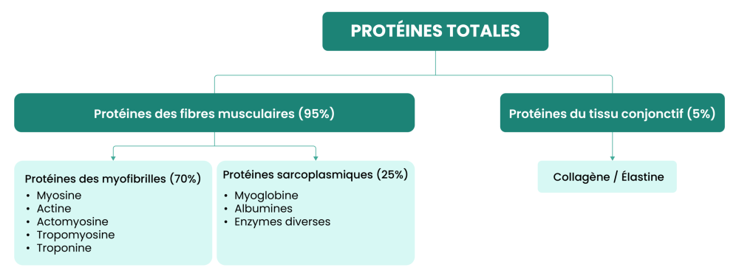

- Modes de production
  - La pêche
On appelle pêche la récolte de produits vivant dans l’eau (animaux et végétaux).
On distingue quatre types de pêche :
- La petite pêche : dure moins de 24h, sur un bateau de moins de 10m
- La pêche côtière : dure entre 1 et 3 jours, sur un bateau de 10 à 20m
- La pêche au large : dure entre 4 à 20 jours, sur un bateau de 20 à 60m
- La grande pêche : dure plus de 21 jours, sur un berceau de 70 à 90m

Bon à savoir : les bateaux techniques sont réservés à la pêche longue, loin des côtes. Cela permet de conserver les poissons de façon optimale.
  - L’élevage
Tous les poissons ne sont pas concernés par l’élevage, en eau de mer (aquaculture à ou en eau douce (pisciculture). On distingue :
- L’élevage extensif : le processus de croissance des sas est faiblement maîtrisé.
- L’élevage demi-intensif : comme pour l’élevage extensif, le processsus de croissance des poissons est faiblement maîtrisé, mais on ajoute des compléments artificiels.
- L’élevage intensif : le processus de croissance des poissons est maîtrisé, elles va dépendre des apports alimentaires. Leurs conditions de production sont aussi maîtrisées.

- Les différents labels
  - Appellation « Charte qualité – Aquaculture de nos régions » (Cipa)
Ses règles sont les suivantes :
- L’élevage et la transformation des poissons en France.
- La pêche sur commande.
- La livraison sur l’étal ne dépassant pas les 72 heures.
- La traçabilité des œufs jusqu’à la transformation et la retranscription dans le registre d’élevage.
- Le contrôle par les services vétérinaires.
- Le respect du bien-être du poisson
- Le contrôle par un organisme indépendant.
- La démarche de développement durable.

  - Appellation « Label Rouge »
Ses règles sont les suivantes :
- La garantie de la date de mort du poisson.
- Une qualité organoleptique supérieure aux poissons sans label.
- La traçabilité des poissons.
- Le contrôle des règles par un organisme indépendant agréé une fois par an sont aussi maîtrisées.

  - Appellation AB
Ses règles sont les suivantes :
- Le renouvellement de l’eau des bassins d’élevage.
- L’interdiction des manipulations génétiques.
- Le développement des poissons plus long.
- L’alimentation des poissons avec des produits marins et l’interdiction des colorants de synthèse.
- Une densité d’élevage inférieure à la moyenne

- Les mollusques et les crustacés
On appelle mollusques des animaux invertébrés au corps mou, non segmenté, avec une extension (pieds).
Parmi eux :
- Les mollusques sans coquille, céphalopodes : pieuvre, sèche, calamar…etc.
- Les mollusques avec coquille(s) :
  - Une coquille, gastéropodes : bulot, bigorneau, …etc
  - Deux coquilles, bivalves : coque, moule, huître, palourde… etc.
On appelle crustacés une classe de al branche des arthropodes à respiration brachiale : leurs corps comportent trois segments (tête, thorax et abdomen), ils ont deux paires d’antennes et une carapace constituée de chitine et de calcaire.
Parmi eux :
- Les nageurs : crevettes, bouquets, etc
- Les marcheurs : homards, langoustes, crabes, langoustines, tourteaux, etc

  - Les œufs et ovoproduits
On appelle œuf un embryon enfermé dans une coquille, élaboré dans l’organe reproducteur et pondu par les femelles des espèces ovipares (oiseaux, poissons et reptiles), en vue d’assurer leur reproduction.
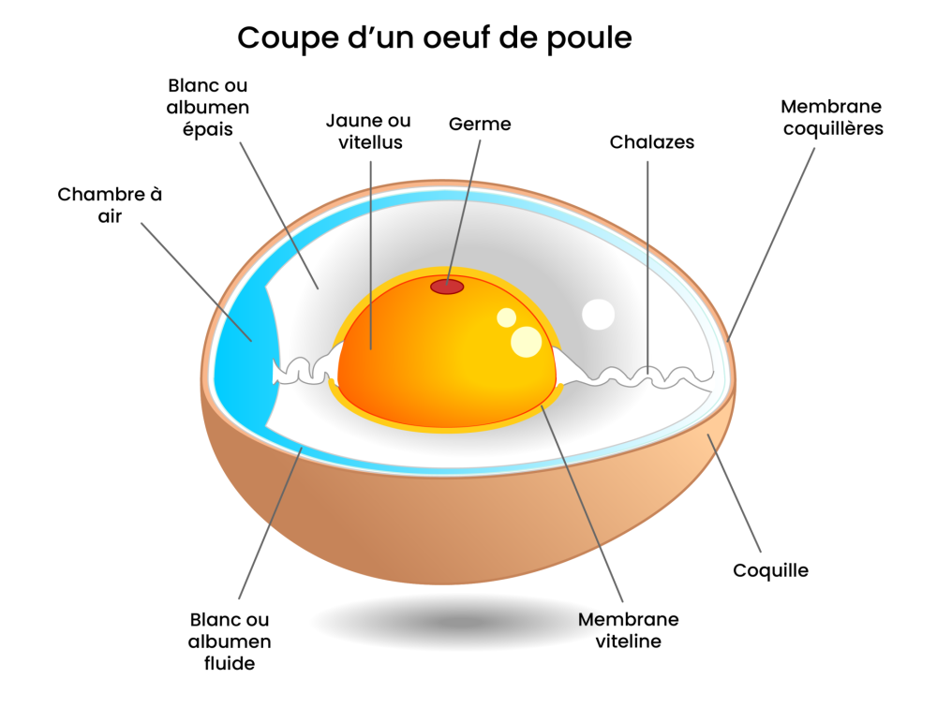

- Les œufs sont composés de :
- La coquille
Elle représente environ 10% du poids de l’œuf. Elle est constituée de :
- 94% de carbonate de chaux
- 1% de carbonate de magnésium
- 1% de phosphate de calcium
- 4% de matières organiques de natures principalement protéique.

- Les membranes coquillères
Elles sont accolées à la coquille sauf au niveau du pôle arrondi. Il y en a deux :
- Membrane coquillière externe
- Membrane coquillière interne
Elles ont deux feuillets riches en kératine (protéine fibreuse)

- Le blanc ou albumen
Il représente 60% du poids total de l’œuf. Il est transparent, visqueux. Ce n’est qu’entre 62 et 65°C qu’il coagule, se solidifie et prend une couleur blanc intense.
Il contient :
- Du blanc liquide ou fluide à la périphérie de l’œuf (environ 40% du blanc total)
- Du balcon intense ou épais, ressemblant à un gel gluant et visqueux qui s’étale lorsque l’on casse l’œuf et qui reste au contact du jaune. Des chalazes, filaments d’albumine opaques et épais, le traversent de chaque côté du jaune. Ils maintiennent le jaune au centre du blanc.
Le blanc contient du dioxyde de carbone qui a un rôle anti microbien, ce qui permet de protéger le jaune. A mesure de vieillissement, la teneur en dioxyde de carbone diminue et c’est le pH de l’œufs qui augmente pour jouer un rôle anti microbien.
- Le jaune ou vitellus
Il représente 30% du poids total de l’œuf. Il est entouré d’une membrane vitelline : elle est transparente et présente plusieurs couches superposées de couleur jaune clair à jaune foncé.
- La chambre à air
C’est une poche d’air qui apparaît pendant al ponte à cause du choc thermique entre l’intérieur de al poule et l’extérieur. La contraction du jaune et du blanc et la déshydratation de ce dernier lors du stockage de l’œuf font agrandir cette poche.
La taille de la chambre à air est un critère de fraîcheur de l’œuf : un œuf fécondé n’a pas de chambre à air, il est complètement habité par son contenu.
- Le germe ou cicatrice ou disque germinatif
C’est une petite tache de forme irrégulière qui a migré et que l’on retrouve dans le jaune d’œuf non fécondé. Seulement constitué de matières cytoplasmiques, il n’a pas de rôle nourricier.

La classification des œufs se fait :
- Selon le poids ou le calibre

Poids de l’œuf | Dénomination / Calibre
≥ 73 | XL / très gros
≥ 63 < 73 | L / gros
> 53 < 63 | M / Moyen
≤ 53 | S / Petit

- Selon la qualité
Les catégories sont déterminées par l’état de la coquille, la dimension de la chambre à air, l’état du blanc et du jaune et les qualités organoleptiques de l’œuf.
- Catégorie A ou première qualité : œufs extra-frais et frais
Aucun traitement de conservation. Ils ne sont ni lavés, ni réfrigérés à moins de 5°C. Leur coquille et leur membrane sont proposés et intactes, leur blanc est clair, limpide, gélatineux, leur jaune est au centre. Ils sont exempts de tout corps ou odeur étrangers.
Pour les identifier, un rond entourant un A figure sur l’emballage.
- Les œufs extra-frais
On les ramasse moins de 4 jours avant le conditionnement. La chambre à air ne doit pas dépasser 4mm au moment de l’emballage.
Ce dernier doit comporter la mention « extra » en lettres blanches sur fond rouge.
- Les œufs frais
Ce sont des œufs extra-frais de plus de 9 jours, soit des œufs provenant de petits producteurs dont la chambre à air est inférieure à 6mm.
- Catégorie B ou deuxième qualité ou déclassés
Ils ne satisfont pas aux critères de la catégorie A. Ils ne doivent être ni cassés, ni couvés, ni cuits. Ce sont des œufs de seconde qualité et la chambre à air ne dépasse pas 9mm.
Pour les identifier, un rond entrouvrant un B figure sur l’emballage.

- La codification des œufs :
Le système de classification des œufs, allant de 0 à 3, dont la mention est obligatoire sur la coquille de l’œuf, juste avant les initiales du pays d’origine (FR pour la France) permet d’identifier les conditions d’élevage et al provenance.
- Code 0
Les œufs bio. Œufs de poules élevées en plein air en conformité avec le cahier des charges de l’agriculture biologique (élevages moins denses, avec abris et végétation, alimentation bio à 90%).
- Code 1
Les œufs de plein air. Œufs de poules élevées en plein air (parcours extérieur essentiellement recouvert de végétation, au moins 4m² par poule).
- Code 2
Les œufs au sol. Œufs de poule élevées au sol (les poules sont élevées dans des bâtiments, et n’ont pas accès à l’air libre).
- Code 3
Les œufs de batterie. Œufs de poule élevées en cage (les poules sont entassés dans les cages souvent peu aménagées)
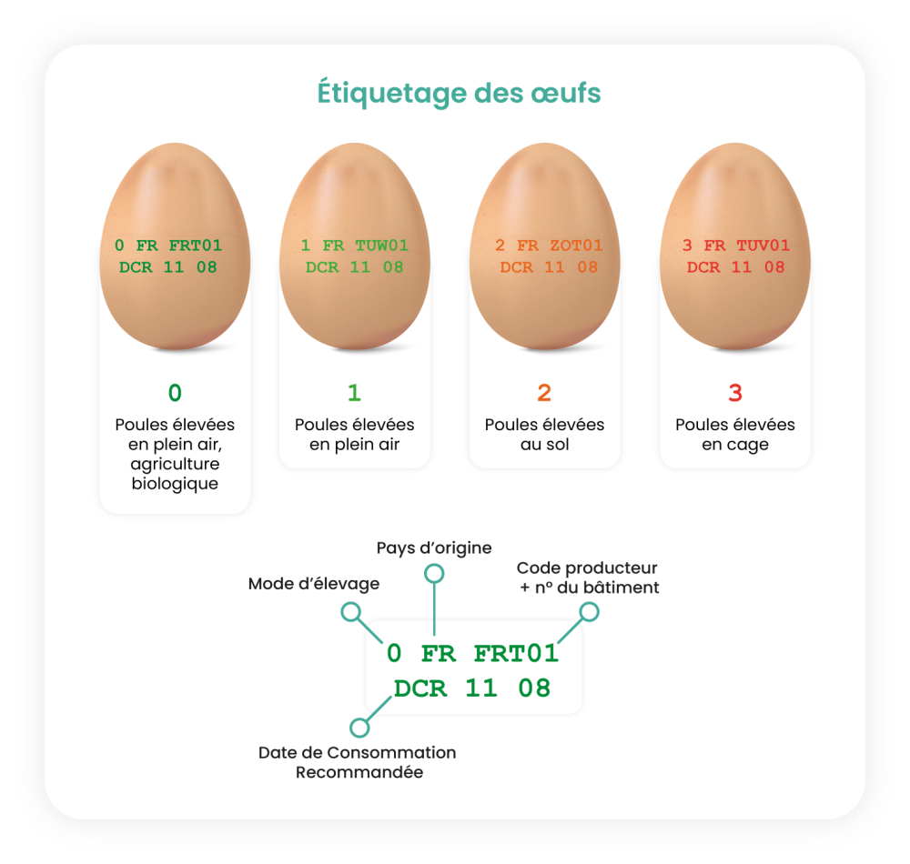

Les techniques de mise en évidence de la vieillesse des œufs
- Technique du mirage
On éclaire l’œuf en le faisant tourner au-dessus d’une source lumineuse intense. On observe la taille de la chambre à air et la position du jaune à travers al coquille.
Un œuf-frais présente un jaune bien centré et une chambre à air presque inexistante.
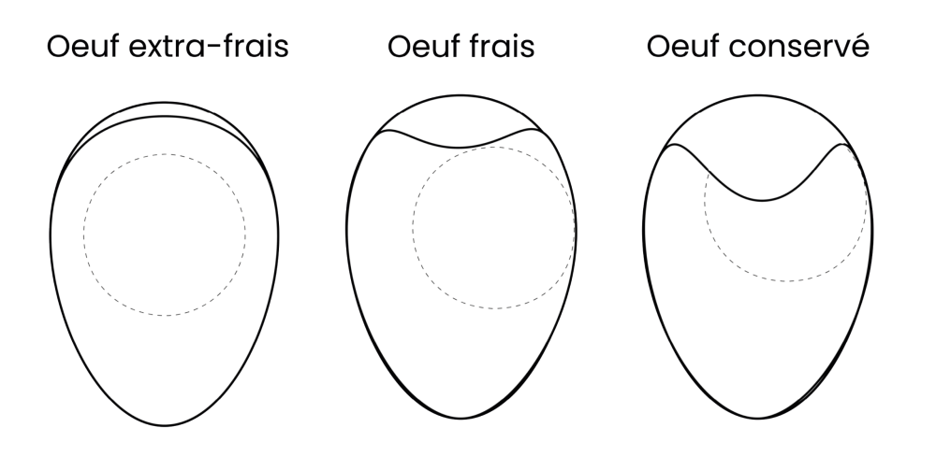
- Technique du flottage dans l’eau salée
On plonge l’œuf dans une solution d’eau salée.
Cela montre la baisse de la densité de l’œuf au fur et à mesure de sa déshydrations et l’augmentation de la taille de la chambre à air.
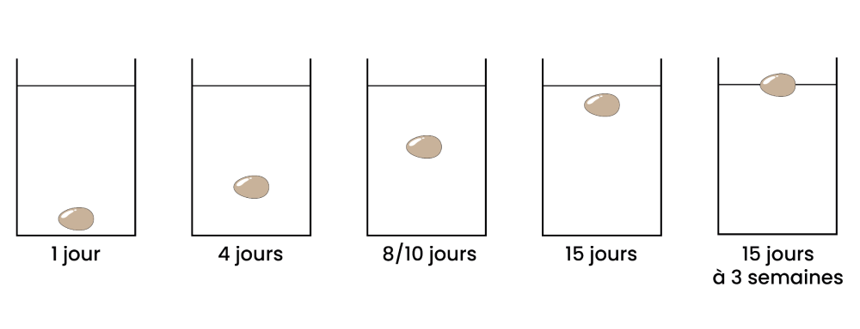

- Examen direct du contenu
On casse l’œuf pour observer la liquéfaction du blanc et le déplacement du jaune :
- Un œuf frais est compact : son jaune est bombé, bien centré et brillant, son blanc est épais et visqueux.
- Un œuf vieillissant a un jaune qui se rapproche de plus en plus de la chambre à air jusqu’à la toucher, son blanc s’étale de plus en plus et devient presque homogène
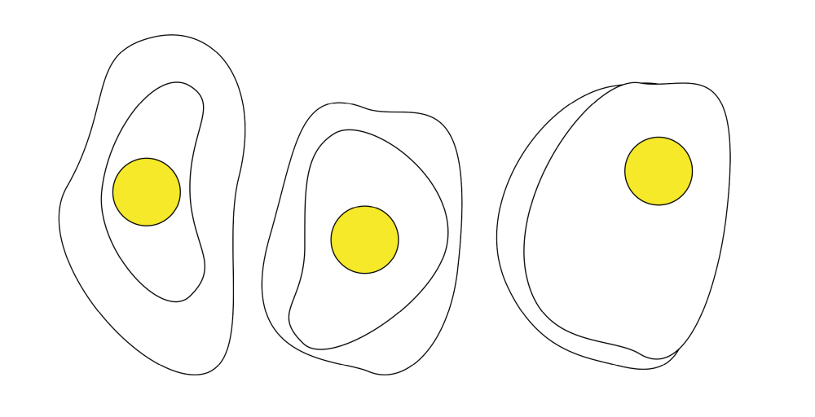
On appelle ovoproduits les produits obtenus à partir d’œuf et de ses différentes composantes ou de leurs mélanges après élimination de leur coquille et de leurs membranes.
Ils sont destinés à ceux qui n’ont pas le temps d e casse les œufs un par un et qui ont besoin d’une grande quantité.
- Les ovoproduits destinés à l’industrie agro-alimentaire

- Ovoproduits liquides réfrigérés
- Ovoproduits surgelés
- Ovoproduits concentrés
- Ovoproduits séchés, sous forme de :
  - Poudre
  - Paillettes
  - Granulés

- Les ovoproduits prêts à l’emploi destinés à la restauration
- Œufs durs cuits, écalés (pochés, mollets, durs) conditionnés sous vide ou sous atmosphère contrôlée
- Œufs durs en saumure liquide
- Œufs durs reconstitués en rouleaux ou en barres surgelées
- Préparation pour omelettes précuites fraîches ou surgelées
- Préparation pour omelettes déshydratées ou concentrées
- Préparations pour œufs brouillés.

- Composition nutritionnelle
  - Les valeurs nutritionnelles des viandes
- Les viandes de boucherie
Valeurs nutritionnelles moyennes de la viande de boucherie
Teneur | Analyse
Eau  70 g / 100 g | La teneur en eau des viandes varie selon celles en protéines et en lipides. Elle est estimée à 70 %. Cela les rend microbiologiquement instables.
Protéines  18 g / 100 g | Les viandes constituent une importante source en protéines animales.  Cette teneur varie en fonction de :  - L’âge de l’animal : avec l’âge, la masse maigre diminue à cause de l’accentuation de la protéolyse  - La catégorie du morceau de viande : les morceaux de première catégorie ont la teneur protéique la plus élevée  - L’espèce  - L’alimentation  Le coefficient d’utilisation digestive et la valeur biologique des protéines varient en fonction du muscle, du parage subi et de la nature des protéines constituant le muscle :  - Les protéines intracellulaires : protéines musculaires. Leur coefficient est proche de 95 % et leur valeur biologique de 75 %. Elles n’ont pas de facteur limitant ; elles sont riches en lysine, leucine, isoleucine et acides aminés soufrés.  - Les protéines extracellulaires. Leur coefficient d’utilisation digestive et leur valeur biologique sont médiocres. Leur facteur limitant = acides aminés soufrés, tryptophane, trypsine.
Lipides  10 g / 100 g | Parmi les viandes de boucherie, c’est la teneur la plus variable.  Elle est fonction de :  - L’alimentation de l’animal  - Le morceau choisi  - Le parage subi  - Le mode de vie de l’animal  - L’âge  On compte ainsi trois classes de viande :  - Les viandes maigres : leur teneur en lipides est inférieure à 5 %.  - Les viandes demi-grasses : leur teneur en lipides est comprise entre 5 à 15 %.  - Les viandes grasses : leur teneur en lipides est supérieure à 15 %.  On retrouve principalement des triglycérides stockés dans les tissus adipeux inter et intramusculaires des morceaux :  - 45 % d’acides gras saturés dont 55 % d’acide gras laurique, myristique et palmitique  - 40 % d’acides gras monoinsaturés  - 15 % d’acides gras polyinsaturés
Glucides  Négligeable, sauf pour le cheval avec 2 à 3 % | Les viandes de boucherie ne contiennent pas de glucides : le glycogène se dégrade en acide lactique lors de la maturation et de la rigor mortis.  BON À SAVOIR : La rigor mortis désigne la rigidité cadavérique, c’est-à-dire un enraidissement des muscles de l’animal une fois mort.
Valeur énergétique  Elle varie en fonction de la teneur en lipide | Viandes maigres : 550 kJ/100 g – 130 kcal/100 g  Viandes demi-grasses : 700 kJ/100 g – 170 kcal/100 g  Viandes grasses : 1000 kJ/100 g – 230 kcal/100 g
Minéraux | - La viande de boucherie constitue une bonne source, voire très bonne, de sodium, calcium, magnésium ou sélénium.  - C’est une source élevée en fer de type héminique. Il est donc bien absorbé.  Une portion de 100 g de viande rouge couvre environ :  - 20 % des apports conseillés en fer chez la femme adulte aux pertes menstruelles élevées.  - 30 % des apports conseillés en fer de l’homme adulte bien portant et de la femme adulte bien portante ayant des pertes menstruelles faibles ou normales.  BON À SAVOIR :  - Les viandes rouges sont les plus riches en fer, indispensable au transport de l’oxygène.  - La viande rouge est riche en zinc ; sa biodisponibilité est plus élevée que dans les aliments d’origine végétale. La bavette d’aloyau de bœuf crue en est le morceau le plus riche, avec 7 mg/100 g.  - Une portion de 100 g de viande rouge couvre environ 15 % des apports nutritionnels conseillés en sélénium chez l’adulte bien portant.
Vitamines | Vitamines liposolubles  Il y a peu de vitamines liposolubles, malgré la présence de lipides dans les viandes rouges.  Vitamines hydrosolubles  - Les viandes rouges de boucherie sont très riches en vitamines B12 et B1.  - Leur teneur en vitamines B3 et B6 sont intéressantes.

- Les viandes de volaille
Valeurs nutritionnelles moyennes des viandes des animaux de basse-cour
Teneur | Analyse
Protéines  27 % | Ce sont des viandes maigres riches en protéines d’origine animale.  Leur teneur en collagène est inférieure à celle des viandes de boucherie.  Le rapport collagène / protéines est faible. Les viandes des animaux de basse-cour ont donc une bonne digestibilité.
Lipides  27 % | La teneur en lipides du poulet cru est variable en fonction du morceau :  - Filet : 1 % (entre 4 et 6 % avec la peau)  - Haut de cuisse : 4 %  - Cuisse sans la peau : 1,5 %  - Aile : 11 %  - Cuisse avec la peau : 12 %  - Peau seule : 50 %  - Pilon : 9 %  La répartition de ces lipides est variable en fonction du mode d’élevage :  - Mode industriel : la partie grasse est importante, visible et riche en acides gras saturés.  - Mode traditionnel : la graisse est à l’intérieur du muscle. Il contient des acides gras insaturés.  Parmi les acides gras, on trouve :  - Acides gras saturés : 35 %  - Acides gras monoinsaturés : 45 %  - Acides gras polyinsaturés : 20 %
Glucides  Négligeable | Lors de la rigor mortis, les glucides sont transformés en acide lactique.
Valeur énergétique | Crues : 650 kJ/100 g – 150 kcal/100 g  Cuites : 800 kJ/100 g – 200 kcal/100 g
Minéraux | Leur teneur en minéraux et vitamines avoisine celle des viandes de boucherie sauf pour :  - Le fer  - Le zinc : il y en a deux fois moins que dans les viandes de boucherie
Vitamines | - La vitamine B12 : 100 g de volaille couvre 25 % des apports conseillés chez l’adulte  - La vitamine B3 : les volailles en contiennent davantage  - La vitamine B1 : elle est presque négligeable

- Les viandes de gibier
Valeurs nutritionnelles moyennes de la viande de gibier
Eau | 64.4
Protéines | 29.6
Glucides | 0
Lipides | 3.74
Calcium (mg) | 11.8
Fer | 3.03
Cuivre (mg) | 0.18
Magnésium (mg) | 25.8
Phosphore (mg) | 187
Potassium (mg) | 29.362
Zinc (mg) | 2.84
Vitamine K1 (µg) | 1.63
Vitamine B1 (mg) | 0.23
Vitamine B2 (mg) | 0.36
Vitamine B3 (mg) | 5.59
Vitamine B6 (mg) | 0.5
  - Les valeurs nutritionnelles des poissons, des mollusques et des crustacés
- Les poissons
Valeurs nutritionnelles moyennes poissons
Nutriment | Teneurs moyennes | Analyse
Eau | Teneur en fonction de leur teneur en lipides :  - Poissons gras : environ 65 % d’eau.  - Poissons demi-gras : entre 70 et 75 % d’eau.  - Poissons maigres : 80 % d’eau. | Les poissons sont riches en eau, et donc microbiologiquement instables. Il faut donc veiller à leur conservation pour éviter la prolifération de micro-organismes éventuellement pathogènes.
Protéines | 19 g | Les poissons sont riches en protéines d’origine animale. On trouve :  - 95 % de protéines des fibres musculaires (protéines intracellulaires) dont :  - 70 % des protéines des myofibrilles (myosine, actine)  - Protéines du sarcoplasme (myoglobine, enzymes diverses)  - 5 % de protéines du tissu conjonctif (protéines extra-cellulaires), sachant que les poissons cartilagineux sont plus riches en collagène que les poissons osseux.  Ils contiennent des matières azotées non protéiques dont :  - Des acides aminés libres.  - Des acides nucléiques et nucléotides.  - Des bases azotées.  - De l’urée et de l’ammoniac.  - De l’oxyde de triméthylamine.  Leur coefficient d’utilisation digestive est de 95 % pour les poissons osseux et de 75 % pour les poissons cartilagineux. Les poissons sont plus riches en lysine que les viandes.
Lipides | Cette teneur varie en fonction du type de poisson :  - Poissons très maigres : moins de 1 g  - Poissons maigres : entre 1 et 3 g  - Poissons demi-gras : entre 3 à 10 g  - Poissons gras : plus de 10 g | La teneur en lipides est très variable en fonction des types de poissons mais aussi :  - Des saisons : certains poissons contiennent jusqu’à 20 % de lipides entre juillet et octobre contre 5 entre février et avril.  - Du cycle de reproduction.  - De l’espèce.  - Du mode d’élevage.  - Du morceau choisi.  Pour les poissons maigres : 65 % des lipides sont constitués de phospholipides que l’on trouve dans les membranes des cellules musculaires.  Pour les poissons demi-gras et gras : on trouve principalement les lipides dans les globules gras de réserve extracellulaire. Les lipides les plus représentés sont les triglycérides (à 90 %).  Les acides gras des poissons se répartissent ainsi :  - 30 % d’acides gras saturés.  - 40 % d’acides gras monoinsaturés.  - 30 % d’acides gras polyinsaturés.
Cholestérol | 50 mg | Les poissons sont une source de cholestérol.
Glucides | – | La chair de poisson ne contient pas de glucides.
Valeur énergétique | Poissons maigres : 100 kcal/100 g (soit 400 kJ/100 g).  Poissons demi-gras : 120 kcal/100 g (soit 500 kJ/100 g).  Poissons gras : 200 kcal/100 g (soit 800 kJ/100 g). | La valeur énergétique des poissons varie selon leur teneur en lipides.
Minéraux | Fer : 1 mg | Le poisson est une petite source de fer héminique (donc bien absorbé).
Minéraux | Sodium : 80 mg | Le poisson est une source de sodium.
Minéraux | Potassium : 300 mg | Le poisson est une source élevée de potassium. Il faudra y veiller en cas de régime hypo potassique.
Minéraux | Calcium : 30 mg | Le poisson est une petite source de calcium. Sa biodisponibilité est faible.
Minéraux | Magnésium : 30 mg | Le poisson est une source de magnésium. Elle participe à la couverture des besoins quotidiens.
Minéraux | Zinc : petite source | Le poisson est une petite source de zinc. Son coefficient d’absorption est important, il est donc bien assimilé.
Minéraux | Sélénium : richesse | Le poisson est une grande source de sélénium. Son coefficient d’absorption est important il est donc bien assimilé.
Minéraux | Iode : grande richesse | Le poisson est une très grande source d’iode.
Minéraux | Fluor : richesse | Le poisson est une très grande source de fluor.
Vitamines |  | Les poissons contiennent des vitamines liposolubles (A, D et E) et des vitamines du groupe B (la B6 et la B12 sont les plus représentées).

- Les mollusques
Les valeurs nutritionnelles du calamar sont ici prises à titre représentatif
Valeurs nutritionnelles du calamar cuit à l’eau
Source : CIQUAL, 2022
Nutriment | Teneurs pour le calamar cru (g/100 g) | Analyse
Eau | 61,1 | La teneur en eau du calamar, et des mollusques en général, est élevée. Cela est propice au développement microbien. C’est pourquoi il faut veiller à sa bonne conservation et à respecter sa DLC.
Protéines | 32,5 | Le calamar, et les mollusques en général, sont source de protéines d’origine animale.
Lipides | 1,4 | La teneur en lipides du calamar, et des mollusques en général, est négligeable.
Glucides | 1,64 | La teneur en glucides du calamar, et des mollusques en général, est négligeable.
Valeur énergétique | 632  149 | La valeur énergétique du calamar, et des mollusques en général, est relativement faible.
Minéraux | Fer : 5,77 mg | Le calamar est une source de fer héminique (donc bien absorbé).
Minéraux | Sodium : 744 mg | Le calamar est une grande source de sodium.
Minéraux | Potassium : 637 mg | Le calamar est une source élevée de potassium. Il faudra y veiller en cas de régime hypo potassique.
Minéraux | Calcium : 180 mg | Le calamar est riche en calcium. Sa biodisponibilité est élevée.
Minéraux | Magnésium : 60 mg | Le calamar est une grande source de magnésium, couvrant un besoin quotidien.
Minéraux | Zinc : 3,46 mg | Le calamar est source élevée de zinc qui participe au soutien du système immunitaire.
Minéraux | Rétinol : 203 µg | Le calamar est une grande source de sélénium. Son coefficient d’absorption est important il est donc bien assimilé.
Vitamines | B9 : 24 µg  B12 : 5,4 µg  B3 : 2,19 mg  B2 : 1,73 mg  C : 8,5 mg | Les calamars sont une source utile de vitamines du groupe B, ayant un rôle primordial pour la production d’énergie et des globules rouges et de vitamines C.

- Les crustacés
Les valeurs nutritionnelles de la crevette cuite sont ici prises à titre représentatif
Valeurs nutritionnelles de la crevette cuite
Source : CIQUAL, 2022
Nutriment | Teneurs pour la crevette cuite (g/100 g) | Analyse
Eau | 74,9 | La teneur en eau de la crevette, et des crustacés en général, est élevée. Cela est propice au développement microbien. C’est pourquoi il faut veiller à sa bonne conservation et à respecter sa DLC.
Protéines | 20,5 | La crevette, et les crustacés en général, sont une source de protéines d’origine animale.
Lipides | 0,8 | La teneur en lipides de la crevette, et des crustacés en général, est négligeable.
Glucides | 0,2 | La teneur en glucides de la crevette, et des crustacés en général, est négligeable.
Valeur énergétique | 387  91,3 | La valeur énergétique de la crevette, et des crustacés en général, est relativement faible.
Minéraux | Fer : 2,24 mg | La crevette est une source de fer héminique (donc bien absorbé).
Minéraux | Sodium : 640 mg | La crevette est une grande source de sodium.
Minéraux | Potassium : 253 mg | La crevette est une source élevée de potassium. Il faudra y veiller en cas de régime hypo potassique.
Minéraux | Calcium : 177 mg | La crevette est riche en calcium. Sa biodisponibilité est élevée.
Minéraux | Magnésium : 50 mg | La crevette est une source de magnésium. Elle participe à la couverture des besoins quotidiens.
Minéraux | Zinc : 0,97 mg | La crevette est source faible de zinc qui participe au soutien du système immunitaire.
Minéraux | Sélénium : 28,8 µg | La crevette est une grande source de sélénium. Son coefficient d’absorption est important il est donc bien assimilé.
Minéraux | Iode : 26,3 µg | La crevette est une très grande source d’iode.
Minéraux | Fluor : 0,3 mg/L | La crevette est une très grande source de fluor.
Vitamines | B9 : 14,6 µg  B3 : 1,65 mg  B12 : 1,52 µg  K2 : 3,44 µg  E : 1,26 mg | Les crevettes sont une source utile de vitamines du groupe B, ayant un rôle primordial pour la production d’énergie et des globules rouges. Les crevettes apportent environ 22 fois les niveaux de vitamine E du poulet ou du bœuf.

  - Les valeurs nutritionnelles des œufs
Eau (75%)
L’œuf est riche en eaux. Cela fait de lui un aliment microbiologiquement instable.
Le blanc en contient 90% tandis que le jaune 50%

Protéines (12,5%)
L’œuf est une source de protéines d’origine animale, d’une excellente qualité.
- Protéines du blanc d’œuf :
- Albumines : ovalbumine, ovoconalbumine ou conalbumine, ovotransferrine
- Lysozyme
- Globulines
- Protéines du jaune d’œuf :
- Ovovitellines ou lipovitelline, phosvitine, ovolivétines, ovolipovitellines, etc.
L’œuf est riche en acides aminés indispensables : il contient les 9 qui sont essentiels parmi lesquels les AA soufrés et la lysine.

Les protéines du blanc d’œuf cru sont peu digestes. Leur coefficient d’utilisation digestive est proche des 50%, il s’élève à 95% pour les blancs cuits.

Les protéines du jaune ont une utilisation digestive de 100% avant cuisson et de 90-95% après cuisson : la cuisson fait diminuer l’accès des enzymes digestives à cause d’une plus forte agglomération des protéines.

Le jaune est plus digeste lorsque le blanc est coagulé et le jaune crémeux. Le jaune est riche en macronutriments (15,5%) contre 11% pour le blanc.

Lipides (10%)
C’est le jaune qui en contient le plus. Le blanc n’en contient presque pas. La plupart des lipides se trouvent sous forme de triglycérides

Sa réparation est la suivante :
- Acides gras saturés : 35% des AG totaux
- Acides grand monoinsaturés : 45% des AG totaux
- Acides gras polyinsaturés
- Oméga 6 : 20% des AG totaux
- Oméga 3 : 1,5% des AG totaux

Les œufs sont sources d’AG monoinsaturés. Cependant, ils sont riches en cholestérol avec :
- 400 mg/100g pour l’œuf entier
- 950 mg/100g pour le jaune seul.

Valeurs nutritionnelles moyennes des œufs
Nutriment | Teneurs moyennes | Analyse
Glucides (%) | Négligeable | –
Valeur énergétique (kJ/100 g) | 600 | L’œuf est moyennement énergétique.
Valeur énergétique (kcal/100 g) | 150 | L’œuf est moyennement énergétique.
Calcium (mg/100 g) | 75 | Cette quantité ne participe que faiblement à couvrir les besoins quotidiens en calcium. Le rapport Ca/P est seulement 0,4.
Phosphore (mg/100 g) | 200 | L’œuf constitue une source importante de phosphore.
Sodium (mg/100 g) | 130 | Le blanc d’œuf est une source de sodium.
Potassium (mg/100 g) | 130 | C’est une teneur peu élevée mais non négligeable.
Magnésium (mg/100 g) | 10 | Cette teneur négligeable compte tenu des recommandations quotidiennes.
Zinc (mg/100 g) | 1 | Les œufs sont une petite source de zinc.
Vitamine A (µg/100 g) | 180 | Les œufs sont une source élevée en vitamines A.
Vitamine D (µg/100 g) | 1,9 | Les œufs sont une petite source en vitamines D.
Vitamine E (mg/100 g) | 1,5 | Les œufs sont une petite source en vitamines E.
Vitamine B2 (mg/100 g) | 0,5 | Les œufs sont une source élevée en vitamines B2.
Vitamine B3 ou PP (µg/100 g) | Négligeable | –
Vitamine B5 (mg/100 g) | 1,6 | Les œufs sont une source élevée en vitamines B5.
Vitamine B8 (µg/100 g) | 25 | Les œufs sont riches en vitamine B8.
Vitamine B9 (µg/100 g) | 35 | Les œufs sont une petite source en vitamine B9.
Vitamine B12 (µg/100 g) | 1,5 | Les œufs sont une source élevée en vitamines B12.

Le cholestérol se trouve dans le jaune d’œuf, tandis que le blanc contient les acides aminés essentiels.
Le cholestérol est indispensable à une bonne santé, car il est le précurseur des hormones sexuelles et de la vitamine D. Il provient de deux sources : une source endogène, c’est-à-dire produite par l’organisme, qui représente environ deux tiers du cholestérol total, et une source exogène, c’est-à-dire apportée par l’alimentation, qui en représente un tiers.
Il existe deux types de cholestérol : le LDL (« mauvais » cholestérol) et le HDL (« bon » cholestérol). Les aliments riches en cholestérol sont nombreux : fromages, viandes, charcuteries, fast-food et biscuits industriels.
En France, la consommation moyenne d’œufs est d’environ cinq par semaine, ce qui est bien loin de provoquer une hypercholestérolémie.

- La place des viandes, des œufs et du poisson dans les repas
  - Le rôle dans la structure du repas
Dans la plupart des traditions culinaires, la viande, le poisson ou les œufs sont perçus comme le cœur du repas, c’est-à-dire l’aliment qui en définit l’identité.
Ils sont généralement servis chauds et accompagnés d’un plat d’accompagnement (légumes, féculents ou légumineuse) qui vient compléter l’équilibre nutritionnel. Leur apport en protéines contribue à la satiété, ce qui aide à réguler l’appétit sur la journée.
C’est pourquoi ils occupent une place stratégique dans le déjeuné ou le diner, deux repas principaux où l’on recherche un apport énergétique durable et complet.
  - L’association avec d’autres groupes d’aliments
Pour garantir un bon équilibre nutritionnel, ces aliments doivent toujours être associés à d’autres familles alimentaires :
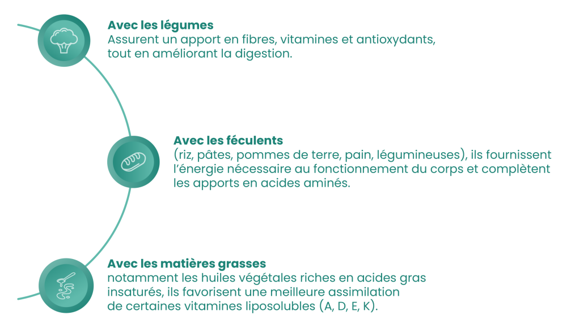
La combinaison d’une portion de viande, poisson ou œufs avec des légumes et un féculent constitue un modèle de repas équilibré, apportant à la fois énergie, protéines, fibres et micronutriments.
  - La fréquence de consommation recommandée
La variété et la modération sont les principes clés à respecter. Selon les recommandations nutritionnelles actuelles :
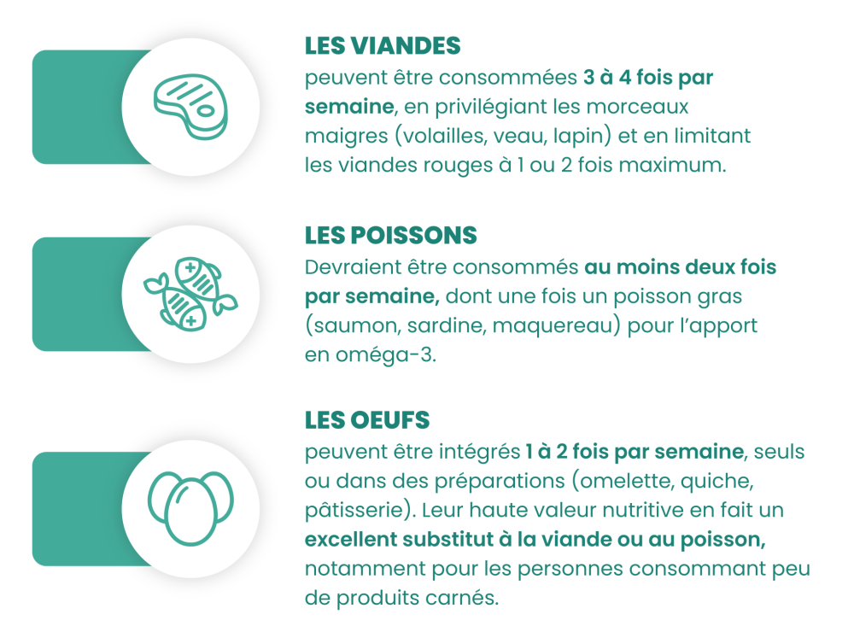
La place du gibier dans la ration :
Le risque sanitaire est élevé du fait que c’est un animal non domestique. On le conseille aux populations en bonne santé.
On évitera de donner du gibier aux enfants à cause de son goût fort et prononcé.
Le gibier présente un intérêt pour la construction des cellules, le tonus musculaire, la croissance et l’anémie. En cas de lithiases (calculs biliaires ou rénaux) ou d’hypercholestérolémie (excès de cholestérol dans le sang), il faut éviter.

Il est conseillé aux femmes en âge de procréer et aux enfants d’éviter toute consommation de grand gibier sauvage, compte tenu des effets nocifs du plomb observés durant la période de développement fœto-embryonnaire et au cours de l’enfance.

- Aspect technique et culinaire
  - Le stockage et la conservation
La conservation de la viande :
- La réfrigération
- Le conditionnement sous film étirable :
On emballe la viande sous une pellicule plastique imperméable à l’eau, mais perméable au dioxyde de carbone.
De l’oxymyoglobine se forme à la surface de la viande, cela maintient sa coloration rouge vif.
La durée de conservation de la viande est courte, entre 3 à 6 jours.
- La conservation sous vide avec atmosphère protectrice :
- On emballe la viande sous une pellicule plastique imperméable avec petit injection de dioxyde de carbone pour favoriser une flore bactérienne spécifique (lactobacilles), ce qui prolonge la durée de conservation sans modifier de manière significative la couleur de la viande
- La durée de conservation de la viande est allongée, entre 5 à 10 jours selon le type de viande et de 21 jours pour la charcuterie.
- La conservation sous vide avec CO₂
- Injection de dioxyde de carbone et retrait de l’air pour inhiber les bactéries aérobies et prolonger la conservation, tout en atténuant la couleur rouge vif de la viande.
- La durée de conservation de la viande est jusqu’à 30 jours pour la viande transformée telle de al charcuterie.

- La surgélation
L’eau se transforme en glace à une vitesse variable en fonction de l’épaisseur du morceau, de la température, etc.
Bon à savoir :
Lors de la décongélation, les qualités organoleptiques se modifient. On note une exsudation d’eau, une modification de al couleur de la viande (en rouge sombre) et une augmentation de la tendreté du morceau.

- Le salage
On sale la viande ou bien à sec ou bien en saumure :
- Salage à sec : la viande est frottée avec du sel mélangé de salpêtre ou de cendre de bois. On presse les morceaux les uns sur les autres. On les saupoudre de sel pour absorber l’humidité et les sécher dans un local chaud.
- Saumure : on plonge la viande dans un préparation liquide salée.

- Le séchage
On déshydrate les lanières de viandes en les exposant au grand air.
Leur teneur en eau diminue par évaporation, 65% du poids de la viande se perd. Les muscles et les tissus conjonctifs se rétractent, les morceaux de viande rétrécissent.
- Le fumage
Il modifie les qualités organoleptiques de la viande : couleur, arôme et texture. La fumée inhibe la croissance des moisissures et des levures à la surface de la viande.
- L’appertisation
On fait subir à la viande un traitement thermique, stérilisation.
- Les germes pathogènes sont détruits
- Le collagène se transforme en gélatine
- L’élastine gonfle alors
- L’actomyosine se forme et durcit la viande
- La myoglobine brunit et se transforme en ferrihémochrome.
Ex : les conserves de cassoulet mais aussi les conserves de poissons (thon, sardines, maquereaux, etc.)
La conservation du poisson
- La réfrigération
On conserve les poissons au réfrigérateur entre 0 à 2°C, entre deux couches de glace pendant 48h au max. Cela préserve ses qualités sanitaires, nutritionnelles et organoleptiques.
- La surgélation
- La surgélation en saumure : on utilise du chlorure de sodium en solution concentrée dans de l’eau de mer assurant de diminuer la température de la saumure à -18, voire -20°C
- La surgélation à sec : on surgèle les poissons en tunnel à air pulsé après les avoir éviscérés et sans ouïes. On les conserve entre -20 et -°C
- Le salage
On procède de trois façons différentes :
- Salage à sec : on utilise du gros sel pour conserver les poissons
- Salage dans sa propre saumure
- Saumurage en cuve : on plonge le poisson dans une solution salée

- Le séchage
Les poissons sont séchés, suspendus à des barres horizontales. On leur a préalablement retiré la tête et les viscères avant de les saler.
- Le fumage
On met en contact les poissons avec de la fumée après les avoir légèrement salés et séchés.
Le poisson reste cru à environ 22°C, il est cuit à environ 80°C. Cela modifie sa couleur, accentue son goût et modifie sa texture. Sa teneur en eau est diminuée. Cela concentre sa teneur en nutriments, protéines, lipides et surtout sodium.
- L’appertisation
On met les poissons en boîtes de conserve :
- Conserves au naturel
- Conserves à l’huile
- Conserves accompagnées d’une sauce cuisinée.

- Le marinage
On plonge le poisson dans une marinade suffisamment longtemps pour remplacer une partie de son eau par du vinaigre. L’acidité limpide l’oxydation des vitamines et des lipides. On parle de semi-conserve.
La conservation des œufs
On stocke les œufs en position verticale dans des caisses alvéolées à moins de 8°C, sous atmosphère contrôlée en humidité.
Ce mode de conservation est indiqué sur l’emballage par un triangle
On peut aussi substituer une partie de l’air par un mélange gazeux pour retarder el vieillissement de l’œuf.

  - La préparation
- Préparation des viandes
Avant d’être cuisinée, la viande doit être soigneusement préparée. Elle est d’abord parée, c’est-à-dire débarrassée des parties inutiles ou peu digestes (peaux, nerfs, excès de gras). Selon le morceau et l’usage culinaire, elle peut être dégraissée, désossée, découpée ou hachée.
La maturation est une étape importante pour certaines viandes, notamment le bœuf : elle consiste à laisser reposer la viande en chambre froide pendant plusieurs jours après l’abattage. Ce processus permet aux enzymes naturelles de détendre les fibres musculaires, rendant la chair plus tendre et développant sa saveur.
Les techniques de préparation peuvent aussi inclure la marinade, mélange d’huile, d’aromates, d’épices, de vin ou de jus de citron. Elle a plusieurs fonctions : attendrir la viande, l’aromatiser et limiter la formation de composés indésirables lors de la cuisson à haute température (comme les amines hétérocycliques).
Dans les cuisines professionnelles, il existe certaines préparations technologiques, comme la mise sous-vide ou la mise en portion individuelle.

- Préparation des poissons
Le poisson, plus fragile que la viande, demande des gestes délicats et précis. Dès la pêche ou l’achat, il doit être conservé au froid et préparé rapidement.
La première étape consiste à écailler le poisson à l’aide d’un couteau ou d’un grattoir, puis à l’éviscérer pour retirer les organes internes. Selon l’espèce et la recette envisagée, il peut être désarêté, découpé en filets, en darnes (tranche épaisse, coupée perpendiculairement à la colonne vertébrale) ou en pavés. La peau peut être laissée ou retirée selon le mode de cuisson.
Certains poissons sont marinés avant cuisson pour en relever la saveur, les attendrir ou leur apporter une touche acidulée. Le jus de citron ou le vinaigre est souvent utilisé pour cette opération, car il limite également l’oxydation de la chair et maintient sa blancheur.
Pour les coquillages et les crustacés, la préparation doit être rapide, car ce sont des produits très sensibles qui se détériorent vite. Les coquillages doivent être vivants au moment de la préparation, lavés à grande eau pour éliminer le sable, et les crustacés souvent cuits vivants pour garantir leur fraîcheur.

- Préparation des œufs
Les œufs requièrent certaines précautions d’usage. Ils doivent être propres mais non lavés avant utilisation, car le lavage abîme la cuticule protectrice de la coquille et favorise la pénétration des germes.
L’œuf est généralement cassé pendant la préparation ou juste avant la cuisson, puis utilisé entier, séparé en blanc et jaune, ou battu selon la recette.

  - La cuisson
- La cuisson des viandes
La viande est un aliment dont la cuisson influence fortement la texture et la saveur. Sous l’effet de la chaleur, les protéines se coagulent, la myoglobine se décolore et les tissus conjonctifs se détendent ou se contractent selon la température.
- Une cuisson douce et progressive (braisage, rôtissage lent, cuisson sous vide) permet de conserver la tendreté des fibres et d’éviter la perte d’eau. Elle est idéale pour les morceaux riches en collagène (bœuf à braiser, jarret, paleron).
- Une cuisson vive et courte (grillade, poêle, plancha) favorise la formation d’une croûte dorée grâce à la réaction de Maillard, qui dégage des arômes puissants et une couleur appétissante. Elle convient aux morceaux tendres (steak, escalope, filet).
- Une cuisson longue (pot-au-feu, ragoût) attendrit les morceaux durs en transformant le collagène en gélatine, donnant ainsi des plats fondants et parfumés.
La réussite de la cuisson dépend aussi du degré souhaité : saignant, à point ou bien cuit. Mais trop cuire durcit les fibres musculaires et réduit la digestibilité.
Par ailleurs, il est important de limiter la carbonisation, car une viande brûlée peut produire des composés nocifs (benzopyrènes, amines hétérocycliques).
Pour préserver la qualité nutritionnelle, il est conseillé de limiter les fritures et les cuissons trop grasses, et de privilégier les modes plus sains : vapeur douce, four, cocotte ou cuisson à basse température.

- La cuisson des poissons
La chair du poisson est beaucoup plus fragile que celle de la viande : elle contient moins de collagène et plus d’eau, ce qui explique que sa cuisson est plus rapide. L’objectif est donc de cuire juste à cœur, sans dessécher la chair.

Les modes de cuisson les plus adaptés sont
- La vapeur : elle préserve la texture fine et les acides gras essentiels
- La papillote : elle permet une cuisson douce dans son propre jus, en concentrant les arômes.
- Le court-bouillon : utilisé pour les poissons entiers, il assure une cuisson uniforme et délicate.
- La plancha ou la poêle : pour les poissons gras (saumon, thon, maquereau), qui supportent mieux la chaleur vive.

Une cuisson trop longue rend la chair sèche et friable, tandis qu’une cuisson insuffisante peut présenter un risque sanitaire (parasites, bactéries). L’idéal est d’obtenir une chair qui se détache facilement à la fourchette tout en restant moelleuse et légèrement nacrée au centre.

Les poissons peuvent aussi être fumés, grillés ou rôtis : ces procédés développent des arômes plus intenses, mais ils doivent être bien maîtrisés pour éviter le dessèchement et la formation de substances indésirables.
- La cuisson des œufs
Les œufs présentent une particularité : ils coagulent très rapidement à la chaleur. Le blanc d’œuf commence à prendre dès 62 °C, et le jaune vers 68 °C.

C’est cette différence qui explique la variété des cuissons possibles : œuf à la coque, mollet, dur, poché, au plat, en omelette, brouillé ou encore incorporé dans des préparations salées et sucrées.
Une cuisson maîtrisée donne une texture fondante et légère. Au contraire, une cuisson trop longue rend le blanc caoutchouteux et le jaune friable, parfois entouré d’un anneau verdâtre dû à une réaction entre le fer et le soufre.
L’intérêt des œufs réside aussi dans leur fonction technologique : ils peuvent lier, épaissir, émulsionner ou faire lever une préparation. Dans une crème, une sauce ou un flan, la cuisson doit être douce et progressive afin d’éviter la coagulation brutale du jaune. En pâtisserie, la cuisson de l’œuf intégré dans les appareils stabilise la structure et apporte de la couleur.

- Les effets de la cuisson sur la valeur nutritionnelle
La cuisson entraîne toujours des modifications nutritionnelles :
- Les protéines deviennent plus digestes, car la chaleur les dénature et facilite leur assimilation.
- Une partie des vitamines thermosensibles (notamment les vitamines B et la vitamine D) peut être détruite lors de cuissons longues ou à température trop élevée.
- Les minéraux restent stables, mais peuvent être partiellement perdus dans le jus de cuisson s’il n’est pas consommé.
- La teneur en lipides varie selon le mode de cuisson : la friture augmente l’apport calorique, tandis que la vapeur ou la papillote le limite.

Ainsi, le choix du mode de cuisson influence directement la qualité finale du repas : il s’agit de trouver un équilibre entre sécurité, goût et préservation des nutriments.

- Bonnes pratiques générales
Pour toutes les catégories d’aliments, quelques principes de base doivent être respectés :
- Toujours préparer les produits à température ambiante avant cuisson, pour une cuisson homogène.
- Ne pas percer ou couper la viande ou le poisson trop tôt après cuisson : un court repos permet aux jus de se répartir.
- Éviter les températures extrêmes qui brûlent la surface sans cuire l’intérieur.
- Privilégier les modes de cuisson doux : vapeur, four, poêle antiadhésive, papillote

- Aspect sanitaire
  - Risques de contamination de la viande
Particulièrement fragile, la viande peut facilement devenir vecteur de micro-organismes éventuellement pathogènes
- Contamination ante-mortem
- Contamination par des parasites :
Des parasites peuvent contaminer les viandes d’animaux de boucherie consommées crues ou pas assez cuites :
- Larves de Toenia sagginata : forme larvaire d’un Ténia pouvant infiltre les muscles bovins.
- Larves de Toenia solium : souvent présente dans la viande de porc.
- Larves de trichine : elles contaminent les muscles striés et squelettiques du porc ou du cheval et infestent l’homme lorsque la viande contaminée est crue ou pas assez cuite.
- Larves de toxoplasmose : c’est aussi la viande crue ou pas assez cuite et contaminée par ces larves qui en est responsable.
- Contamination par des bactérie pathogènes :
Les contrôles réguliers des élevages limitent les risques de contamination.
- Contamination par des virus :
Ce type de contamination est peu probable : les vaccination obligatoires et l’élimination systématique des animaux infestés limitent les risques.
- Contamination par l’agent responsable de l’encéphalopathie spongiforme bovine (ESB)
Cette maladie touche les bovins, elle est incurable. Les accumulations d’une protéine de forme anormale (prion pathologique) provoquent les lésions dans les cerveaux. Des troubles nerveux apparaissent alors après une période d’incubation d’environ cinq ans, l’animal en meurt assez rapidement.
- Contamination post-mortem
- Contamination des carcasses
- Contamination profonde
- Contamination superficielle
On retrouve le plus souvent les germes suivants :
- Pseudomonas, Acinetobacter, lactobacilles, microcoques, staphylocoques, Clostridium, salmonelles, shigelles, Campylobacter, Yersinia
- Levures
- Moisissures

- Contamination du muscle
Il y a principalement 5 agents pouvant contaminer les muscles :
- Salmonelle : on la retrouve dans la viande de bœuf hachée et pas assez cuite.
- Staphylococcus aureus : les viandes cuisinées étuvées, réchauffées et refroidies lentement.
- Clostridium perfringens : les bouillons de viande, fonds de sauce, plats cuisinés.
- Escherichia coli entérohémorragique : principalement dans les steaks cuits à moins de 65°C
- Clostridium botulique : produits appertisés

- Hygiène à respecter et contrôles sanitaires
Les critères de fraîcheur
pH (~5,7) | L’acidité ralentit la prolifération microbienne.
Taux d’oxygène | Il varie suivant l’emballage et si la viande est hachée. Il conditionne le développement d’espèce aérobie.
Taux d’humidité  Température | Ils ont une influence sur le développement des moisissures et des micro-organisme.

Trois principes fondamentaux sont à respecter pour éviter toute contamination des viandes :
- L’abattage des animaux dans un abattoirs agrée
- L’inspection régulière des abattoirs par les services sanitaires
- La seule vente des viandes reconnues saines et salubres
Quelques règles à respecter :
- La surveillance de la santé des animaux
- Une alimentation sécurisée et contrôlée
- Une protection des animaux lors du transport
L’Hygiène de la préparation des viandes avec :
- L’hygiène des locaux
- L’hygiène du personnel
- L’hygiène du matériel
- Le respect de la chaîne du froid.
Les contrôles sanitaires
On inspecte les animaux à chaque étape des filières : de l’élevage (animal vivant) aux viandes (sur les points de vente), sans oublier les abattoirs et les ateliers de découpe.
  - Risques de contamination du poisson
- Contamination bactérienne
L’environnement et la qualité bactériostatique du poisson déterminent son degré de contamination.
Il faut prendre en compte la température de l’eau, sa teneur en sel, la proximité des zones de récolte avec habitations, la qualité des aliments consommés par les poissons et leur mode de récolte.
Les poissons sont généralement contaminés par ces bactéries :
- Clostridium botulinum
- Staphylococcus aureus
- Vibrio parahaemolyticus, Vibrio cholera
- Listeria monocytogenes
- Yersinia enterocolitica
- entérobactéries (Escherichia coli, salmonelles, shigelles).

- Contamination chimique
Les poissons peuvent contenir des substances chimiques :
- Métaux lourds : mercure, plomb, aluminium, nickel
- Résidus de médicaments vétérinaires provenant de produits agricoles
- Hydrocarbures
- Détergents, désinfectants, etc.

- Contamination par des vers et parasites
La consommation de poissons crus mal traités ou mal cuits peut transmettre des vers ou des parasites à l’homme.
Les plus fréquemment retrouvés sont :
- Les nématodes comme anisakis, capillaria, gnathostoma et pseudo-teranova
- Des cestodes comme les tænias
- Des trématodes : clonorchis, ophisthorchis et paragonimus.
- Contamination par des biotoxines marines
On compte environ 400 espèces de poissons vénéneux, c’est-à-dire sécrétant des biotoxines. Elles causent des empoisonnements, et peuvent même être mortelles.
Bonne pratique
- Acheter du poisson très frais, à l’odeur marine légère, avec des yeux brillants et des branchies rouges
- Le conserver entre 0 et +2°C et le consommer rapidement
- Bien le cuire (ou le congeler s’il est destiné à être mangé cru)
- Nettoyer soigneusement les paluches et couteaux pour éviter la contamination croisée

  - Risques de contamination des œufs
Les œufs sont des produits naturellement protégés par leur coquille et leur membrane, mais ils peuvent malgré tout être contaminés.
- Risques microbiologiques
Le principal danger est la Salmonella enteritidis, qui peut se trouver sur al coquille ou à l’intérieur de l’œuf. Le risque augmente lorsque les œufs sont mal conservés ou consommés crus.
Les préparations comme la mayonnaise maison, la mousse au chocolat ou le tiramisu doit être réalisées avec des œufs très frais et consommées le jour même. La cuisson complète (œufs durs, brouillés, omelette bien cuite) élimine tout risque microbien
- Risques chimiques
Les œufs peuvent parfois contenir des résidus de médicaments vétérinaires ou de dioxines, mais ces cas sont rares grâce aux contrôles sanitaires en élevage.
Par ailleurs, il ne faut pas laver les œufs avant de les stocker, car cela abîme la cuticule protectrice et facilite la pénétration des bactéries.
- Risques allergiques
L’allergie à l’œuf est l’une des plus fréquentes chez l’enfant. Elle est dur principalement à certaines protéines du blanc d’œuf. La cuisson les rend moins allergisantes, mais pas inoffensives pour les personnes très sensibles.
Bonne pratique
- Conserver les œufs à température stable (entre +4 et +10°C)
- Les casser au moment de l’utilisation, jamais à l’avance
- Ne pas consommer d’œuf fêlé, sale ou dont la coquille est collante
- Préférer les œufs bien cuits pour les jeunes enfants, les femmes enceintes et les personnes âgées.
- Étude de cas
- Contexte
Madame Camille Leroy, 28 ans, est une jeune enseignante de primaire. Elle pratique le running trois fois par semaine et suit un rythme de vie soutenu entre son travail, ses entraînements et sa vie sociale. Elle consulte car elle se sent souvent fatiguée, notamment en fin de journée, et remarque une baisse de tonus musculaire après ses séances de sport.
Elle précise ne pas manger de viande depuis plusieurs années, par conviction éthique, mais consomme encore du poisson et des œufs. Elle avoue avoir du mal à organiser ses repas et saute parfois le dîner par manque de temps.
Ses habitudes alimentaires :
- Petit-déjeuner : porridge au lait végétal, fruits frais, café.
- Déjeuner : salade composée (riz, légumes, thon ou œufs) ou plat végétarien à la cantine.
- Goûter : poignée d’amandes ou barre de céréales.
- Dîner : souvent léger (soupe, omelette, poisson grillé avec légumes, parfois juste une soupe et du pain).
- Poissons : 2 fois par semaine (saumon, colin, thon).
- Œufs : 3 fois par semaine. Elle cuisine peu, préfère les repas simples et rapides, et boit surtout du café et du thé, peu d’eau dans la journée.

Camille souhaite retrouver de l’énergie et optimiser ses apports protéiques sans pour autant consommer de la viande.
- Questions

- Quelle est la situation nutritionnelle de Camille en termes d’apports en protéines et en micronutriments ?
- Quels sont les risques de carences liés à son mode d’alimentation sans viande ?
- Comment équilibrer ses apports protéiques au quotidien sans réintroduire de viande ?
- Quelle fréquence recommander pour la consommation de poissons et d’œufs ?
- Quels modes de cuisson et de préparation lui conseiller pour préserver les nutriments et la digestibilité ?
- Quelles recommandations pratiques formuler pour améliorer son énergie et sa récupération musculaire ?

- Réponses
Question 1
L’analyse de ses habitudes montre que Camille consomme des protéines animales, mais en quantités insuffisantes pour couvrir les besoins liés à son activité physique.
Un adulte actif a besoin d’environ 1 à 1,2 g de protéines/kg/jour, soit environ 60 à 70 g par jour pour son poids estimé (environ 60 kg). Ses apports actuels semblent autour de 40 à 50 g, insuffisants pour maintenir la masse musculaire et favoriser la récupération.
Ses apports en protéines végétales (légumineuses, céréales) sont ponctuels, souvent mal répartis, et son hydratation est faible, ce qui accentue la fatigue.
Sur le plan micronutritionnel, l’absence de viande entraîne une diminution du fer héminique (le plus assimilable) et une moindre consommation de vitamine B12, essentielle à la formation des globules rouges et à la production d’énergie.
Ses apports en oméga-3 dépendent quasi exclusivement du poisson, mais deux repas hebdomadaires sont insuffisants pour en couvrir les besoins.
Question 2
La suppression des viandes n’est pas problématique si elle est compensée intelligemment, mais le mode alimentaire actuel de Camille présente plusieurs vulnérabilités :
- Carence en fer : le fer d’origine végétale (fer non héminique) est mal absorbé par l’organisme. De plus, sa consommation importante de café et de thé réduit encore cette absorption.
  - Conséquences : fatigue, pâleur, baisse de concentration, performance physique diminuée.
- Carence en vitamine B12 : cette vitamine n’existe quasiment que dans les produits animaux (viande, poisson, œuf, lait).
  - Une consommation irrégulière de poisson et d’œufs peut conduire à une carence à moyen terme, provoquant fatigue, engourdissements ou troubles nerveux.
- Apport insuffisant en oméga-3 : deux portions de poisson par semaine ne couvrent pas les besoins en EPA et DHA, indispensables au bon fonctionnement cérébral et cardiovasculaire.
- Risque de déficit énergétique : le fait de « sauter » des repas ou de dîner trop léger entraîne un apport calorique trop faible, surtout pour une femme sportive.
  - Cela perturbe la récupération musculaire et l’équilibre hormonal.

En résumé, Camille ne souffre pas de son absence de viande, mais d’un manque de structure et de variété dans son alimentation.
Question 3
L’objectif est de lui proposer un modèle pescétarien équilibré, combinant des protéines animales de qualité (poissons, œufs, laitages) et des protéines végétales (légumineuses, céréales complètes).
Protéines animales :
- Poissons : 2 à 3 fois/semaine, en alternant maigres (colin, cabillaud, sole) et gras (saumon, maquereau, sardine, hareng).
- Œufs : 3 à 4 fois/semaine, pour leur richesse en acides aminés essentiels, en fer et en B12.
- Produits laitiers : 1 à 2 portions par jour (yaourt, lait, fromage blanc).
Protéines végétales :
Associer légumineuses et céréales (riz + lentilles, pois chiches + semoule, quinoa + haricots rouges) pour obtenir un profil complet en acides aminés. Ces associations permettent de compenser totalement l’absence de viande.
Micronutriments :
- Augmenter les apports en fer végétal avec des lentilles, épinards, haricots secs, tofu.
- Favoriser l’absorption du fer grâce à la vitamine C (jus de citron, agrumes, poivrons).
- Utiliser des huiles riches en oméga-3 (colza, noix, lin).
Question 4
Pour le poisson, les recommandations nutritionnelles actuelles préconisent une consommation d’au moins 2 fois par semaine, dont une fois un poisson gras (saumon, maquereau, sardine, hareng) pour assurer un apport suffisant en oméga-3 (EPA et DHA). Dans le cas de Camille, qui ne consomme pas de viande, il serait judicieux de porter cette fréquence à 2 à 3 fois par semaine, en alternant poissons maigres (colin, cabillaud, sole) et poissons gras, afin de compenser l’absence de fer héminique et de vitamine B12 apportés habituellement par la viande.
Pour les œufs, les recommandations générales suggèrent 1 à 2 fois par semaine. Cependant, compte tenu du profil de Camille (sportive, sans viande, avec des apports protéiques insuffisants) une fréquence de 3 à 4 fois par semaine est tout à fait adaptée. Les œufs constituent en effet un excellent substitut à la viande : ils apportent les 9 acides aminés essentiels, du fer, de la vitamine B12 et de la vitamine D, nutrients dont Camille est particulièrement à risque de manque.
Cette fréquence reste sans danger sur le plan cardiovasculaire pour une personne en bonne santé, comme le confirme le cours qui nuance la question du cholestérol des œufs.

Question 5
La cuisson a une incidence sur la préservation des nutriments et la digestibilité :
- Pour le poisson : privilégier les cuissons douces (vapeur, papillote, four). Ces modes limitent la perte en oméga-3 et évitent le dessèchement. Un filet de citron ou d’huile de colza après cuisson rehausse le goût et améliore l’absorption du fer.
- Pour les œufs : préférer les cuissons simples (pochés, mollets, brouillés) qui ne nécessitent pas de matière grasse excessive. Les œufs peuvent être intégrés dans des plats rapides (omelette aux légumes, salade composée, shakshuka).
- Pour les légumineuses : bien les cuire pour réduire les antinutriments (acide phytique) qui freinent l’absorption du fer et des minéraux.
- Pour les plats végétariens : utiliser des aromates (curcuma, ail, citron, persil) pour favoriser la digestion et stimuler l’appétit.

Les cuissons à haute température (friture, grillade forte) sont à éviter, car elles détruisent les acides gras essentiels et créent des composés toxiques.
Question 6
a) Structuration des repas :
- Ne pas sauter le dîner : un repas équilibré le soir améliore la récupération musculaire et la régulation hormonale.
- Répartir les apports en protéines sur les trois repas principaux.
- Préparer des repas simples à l’avance : salade de lentilles et œufs, curry de pois chiches, filet de poisson et quinoa, soupe complète avec tofu.
b) Hydratation :
- Boire 1,5 à 2 litres d’eau par jour, car la déshydratation, même légère, accentue la fatigue.
- Diminuer le café et le thé, qui réduisent l’absorption du fer et déshydratent.
c) Apports énergétiques adaptés au sport :
- Ajouter une collation protéinée post-entraînement : yaourt, œuf dur, poignée de noix ou smoothie protéiné.
- Inclure des féculents complets (riz, pâtes, pain complet) pour reconstituer les réserves de glycogène.
d) Suivi médical :
Si la fatigue persiste, lui recommander de faire un bilan sanguin avec son médecin (ferritine, hémoglobine, vitamine B12, vitamine D). Cela permettra d’ajuster les apports ou d’envisager une supplémentation.

